山东大学 计算机科学与技术 学院
数据结构与算法 课程实验报告

学号：202100130035 | 姓名：王博 |  | 班级： 计科（5）班
实验题目：红黑树的实现和分析
实验学时：4 |  | 实验日期： 20230603-20230609
实验目的：
掌握红黑树的实现思路。
软件开发工具：
Sublime Text
- 问题描述：
红黑树（Red Black Tree） 是一种自平衡二叉搜索树，是在进行插入和删除操作时通过特定操作保持二叉搜索树的平衡，从而获得较高的搜索性能。
- 基本要求：
（1）设计并实现红黑树（Red-Black Tree）的ADT，该ADT包括Tree的组织存储以及其上的基本操作：包括初始化，查找，插入和删除等。并分析基本操作的时间复杂性。
（2）实现Red-Black Tree ADT的基本操作演示（鼓励应用图形界面）。
（3）采用红黑树，编写一个小型的英汉词典索引，并实现简单的检索功能，词典可以手工建立，也可以网上寻找。
*（4）实现红黑树的合并操作，并应用于字典的合并。

- 红黑树的性质
1.每个结点是红色或黑色的。
2.根结点是黑色的。
3.红色结点的孩子一定为黑色。
4.对每个结点x，从该结点到任一叶结点的简单路径上，所含黑结点的个数 相同（定义为black height of x, bh(x)）
一个红黑树的实例：
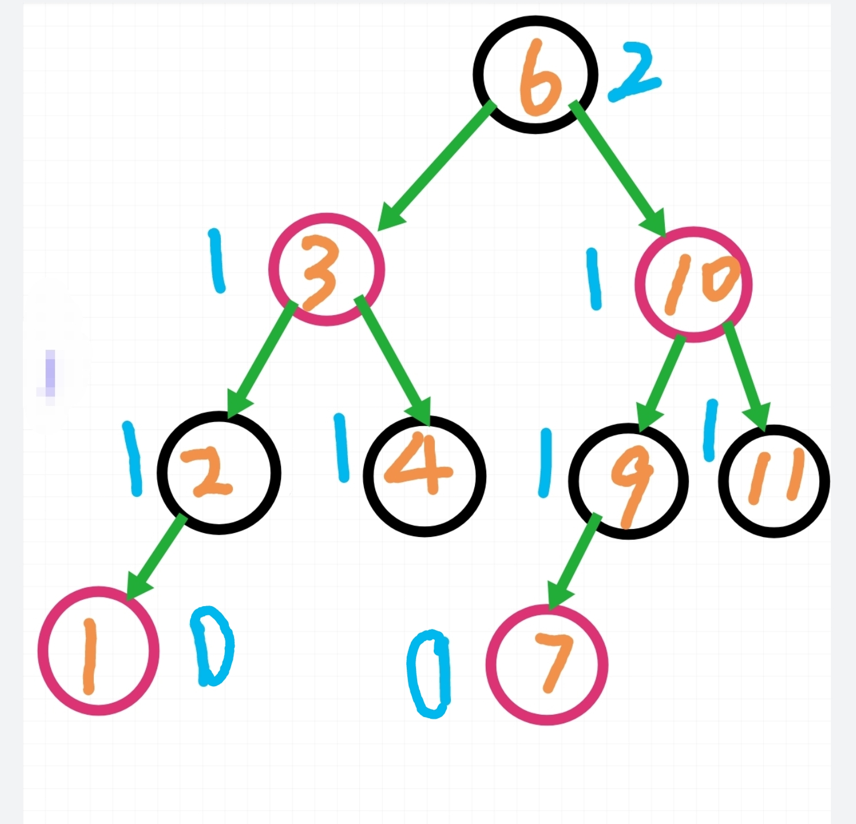
- 红黑树的树高证明
两个引理：
- 引理1：bh(x)>=h(x)/2（考虑h(x)固定情况下bh(x)的最小值即可）
- 引理2：nodes(x)>=2^{bh(x)}−1
引理2简要证明：
bh(x)固定，考虑结点最少的情况，也就是全黑。
这种情况下，根据性质4，可以知道是一棵高度为bh(x)的完全二叉树，结点个数为1+2+4+...+2^{bh(x)}−1= 2^{bh(x)}−1
根据上面两条引理，
nodes(root)>=2^{bh(root)}−1>=2^{h(root)/2}−1
因此
n>=2^{h/2}-1（n为整个树的结点个数，h为树高）
h<=2*log₂(n+1)。
因此树高为log₂(n)级别。

- 红黑树的基本操作
- find
find函数与BST的find完全一样。当前结点的Key小于搜索结点时，去往右子树查找，大于时去往左子树。复杂度显然是树高O(log₂n)。
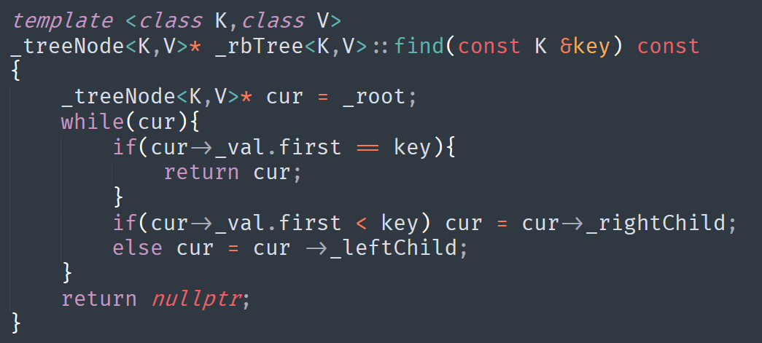
- Insert
Step1:
找到插入位置，过程类似于查找。
Step2:
插入一个红色结点。(这样做不会影响bh值)
Step3：
维护红黑树的性质。
根结点为黑、红色儿子必须为黑、每个结点的bh值。
维护红黑树性质的伪代码：
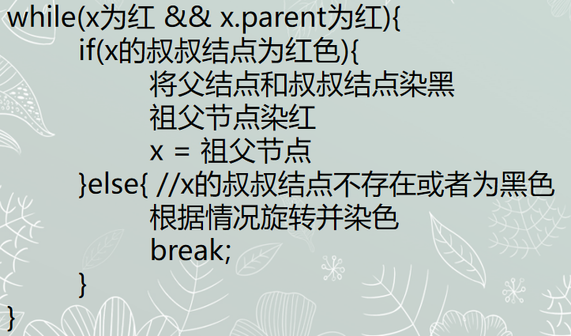
由于红色结点可能使得自己和父结点都为红色，违反了红黑树的性质。因此需要上面伪代码进行调整。伪代码的输入条件为自己和父节点都为黑色，然后根据叔叔结点的颜色进行判断，递归处理，维护红黑树的性质。
一个插入例子：
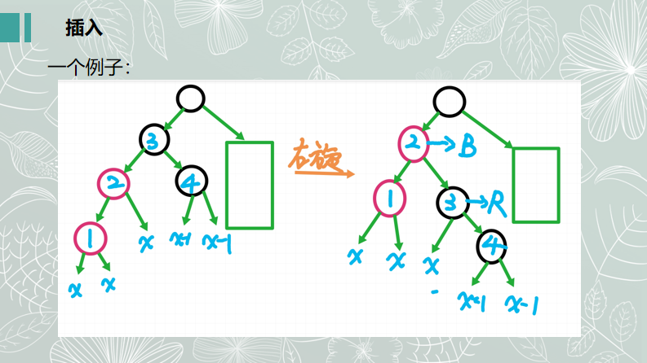
- erase
Step1:
执行BST删除的第一步。将待删除结点转化为最多有一棵子树
Step2:
待删除结点如果为红色，直接删除，因为不会影响红黑树的性质
而如果待删除结点是黑色，且有子树，那么子树一定是一个红色结点，用这个红色结点来替换自己即可。
Step3：
现在待删除结点是黑色叶子结点。
删除这个结点会使得这棵子树的bh值-1，那么兄弟子树的bh值会比他高。需要进行调整。

调整的伪代码：
x为需要调整的结点。
modify(x)
if(x的兄弟是红色){
将兄弟结点旋转到父结点的位置
兄弟结点染黑，父结点染红
modify(x)
}else{//兄弟结点为黑色
if(x的父结点是红色){
if(x的兄弟有红色儿子){
利用红色儿子进行旋转调整，可以达到平衡。
}else{
兄弟染红色，父结点染黑。已经达到平衡。
}
}else{ //父结点是黑色
if(x的兄弟有红色儿子){
利用红色儿子进行旋转调整，可以达到平衡。
}else{
兄弟染红色，父结点染黑。
modify(x.parent)
}
}
调整的目的是让x的兄弟子树的bh值也-1，然后根据父节点的颜色进行讨论。

一个删除例子：
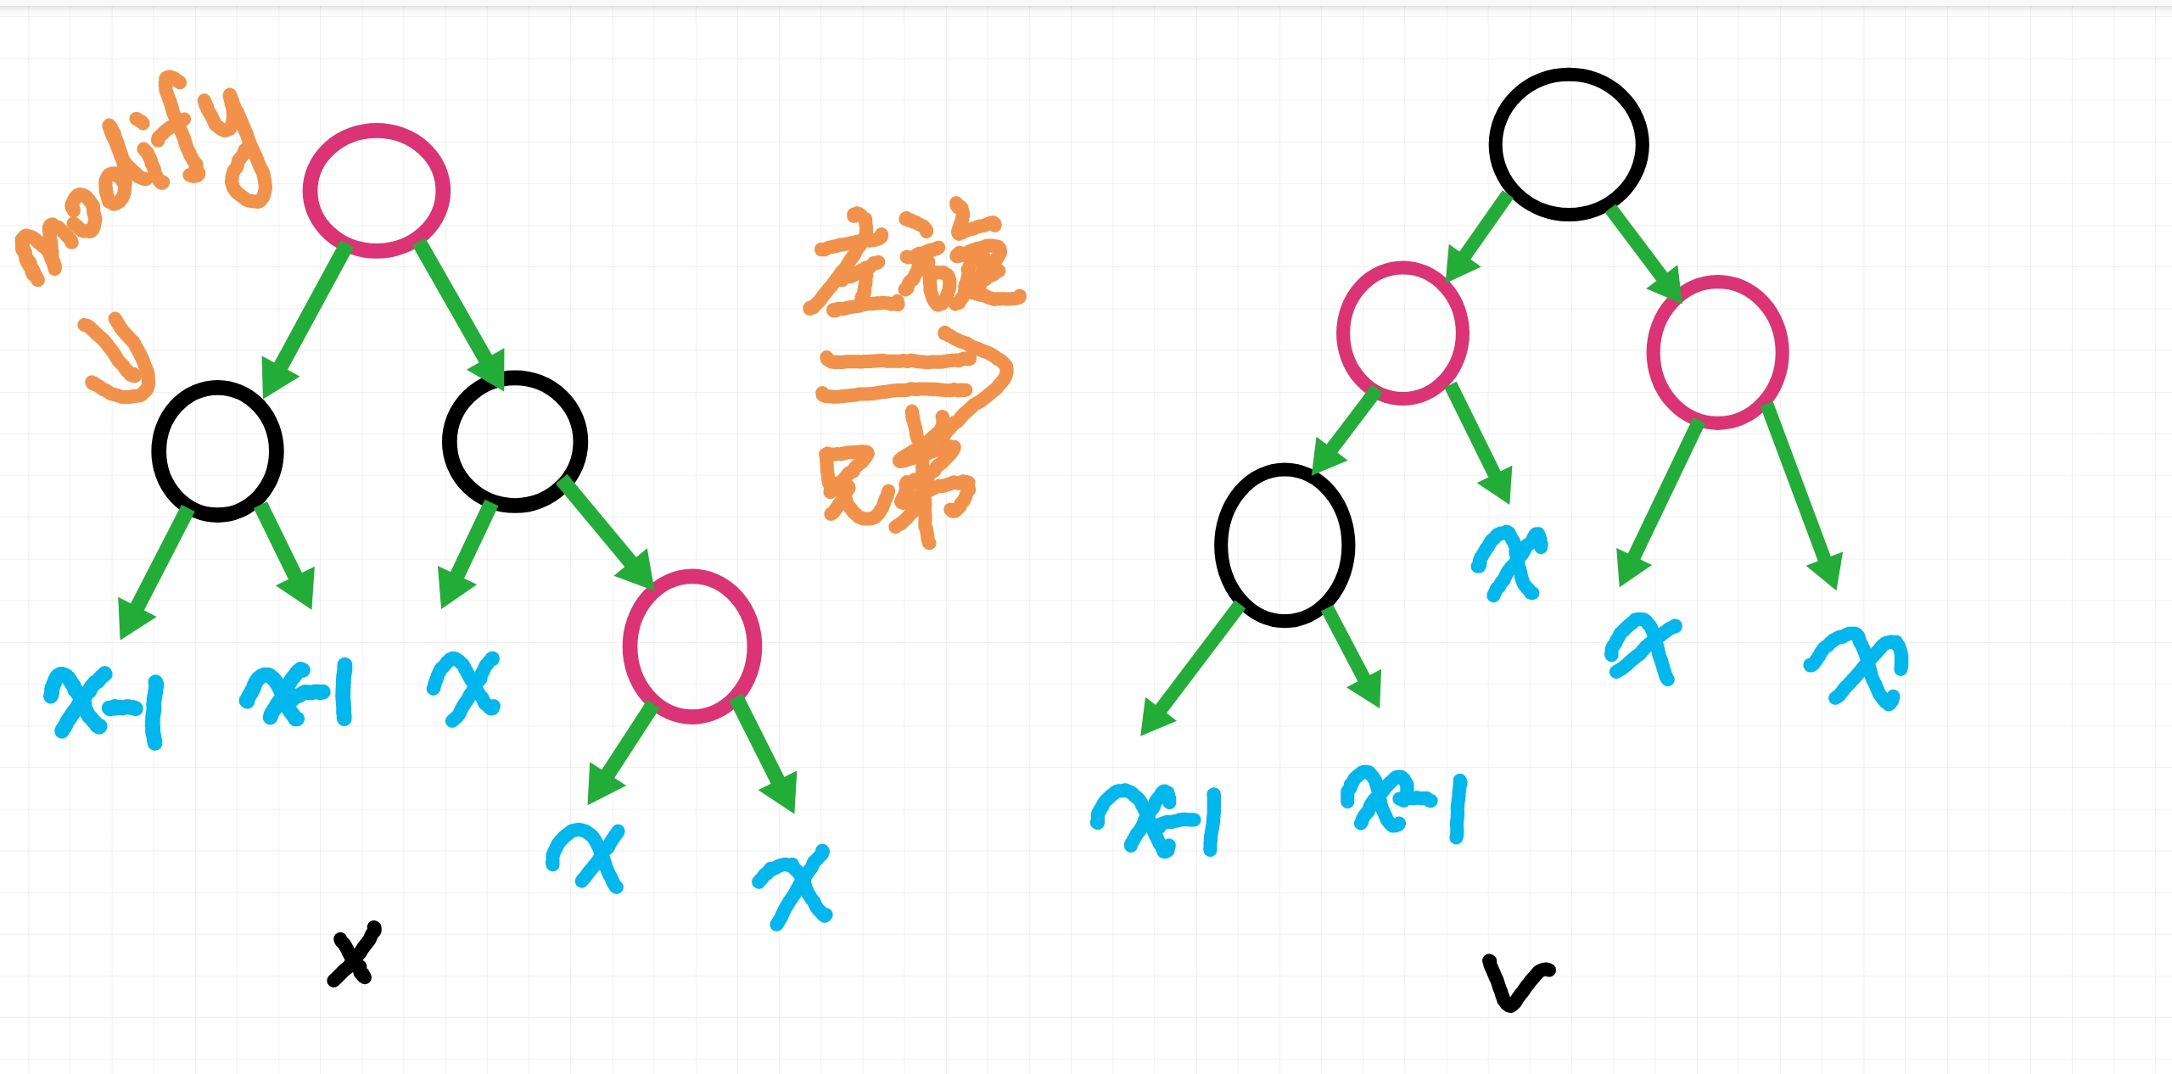
- 红黑树的应用
- 与map的时间对比：
下图为随机生成的操作序列（查找、插入、删除），一个容器为map，另一个数据容器为本实验写的红黑树。
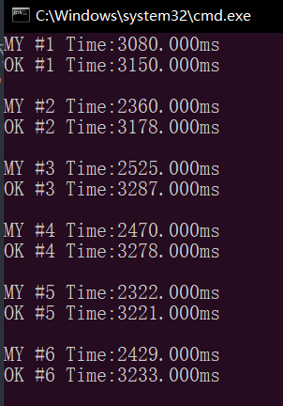
可以发现时间上还是优于map的。

- 操作演示
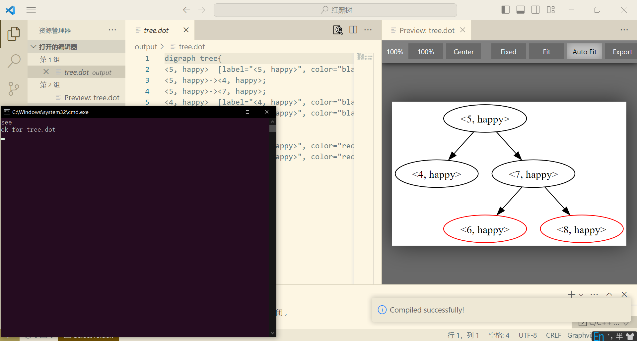
如上图所示为初始红黑树。
我们插入一个键值对<3 h>后，结果如下：
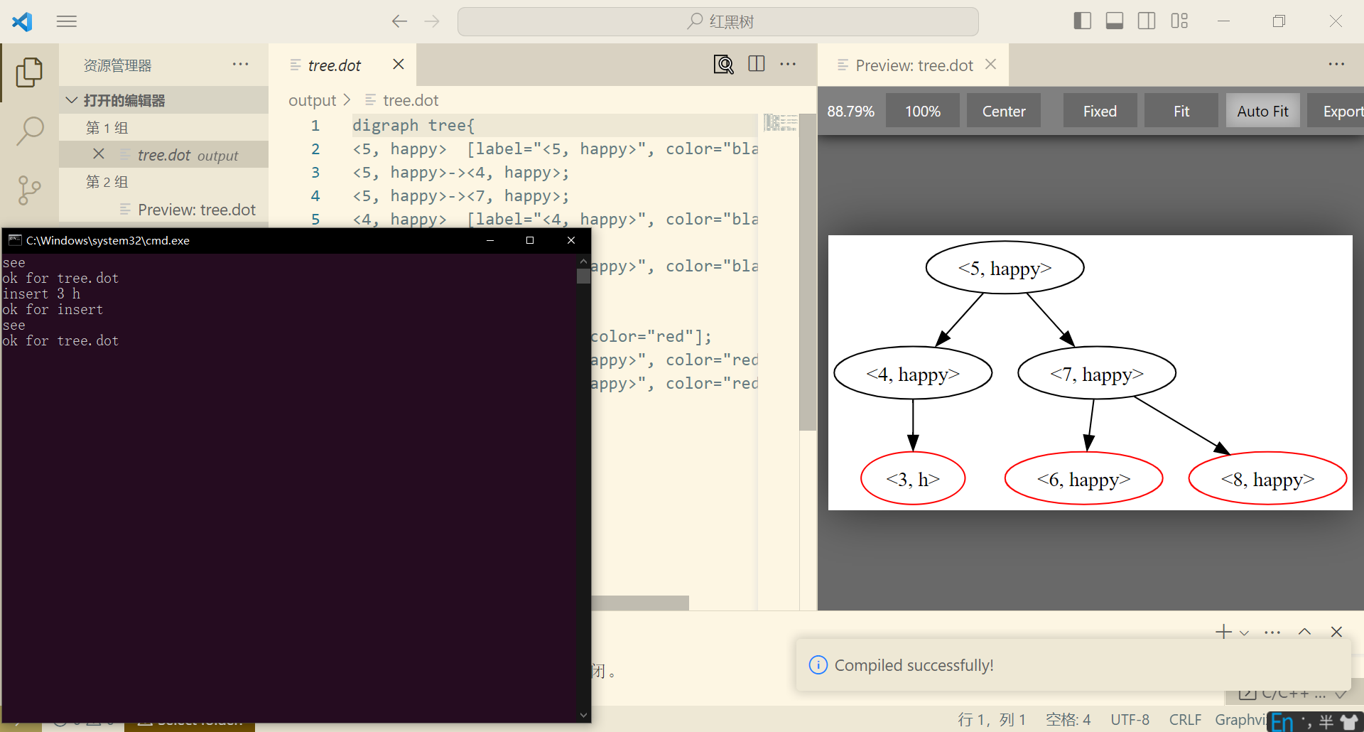
删除键7对应的键值对，结果如下：
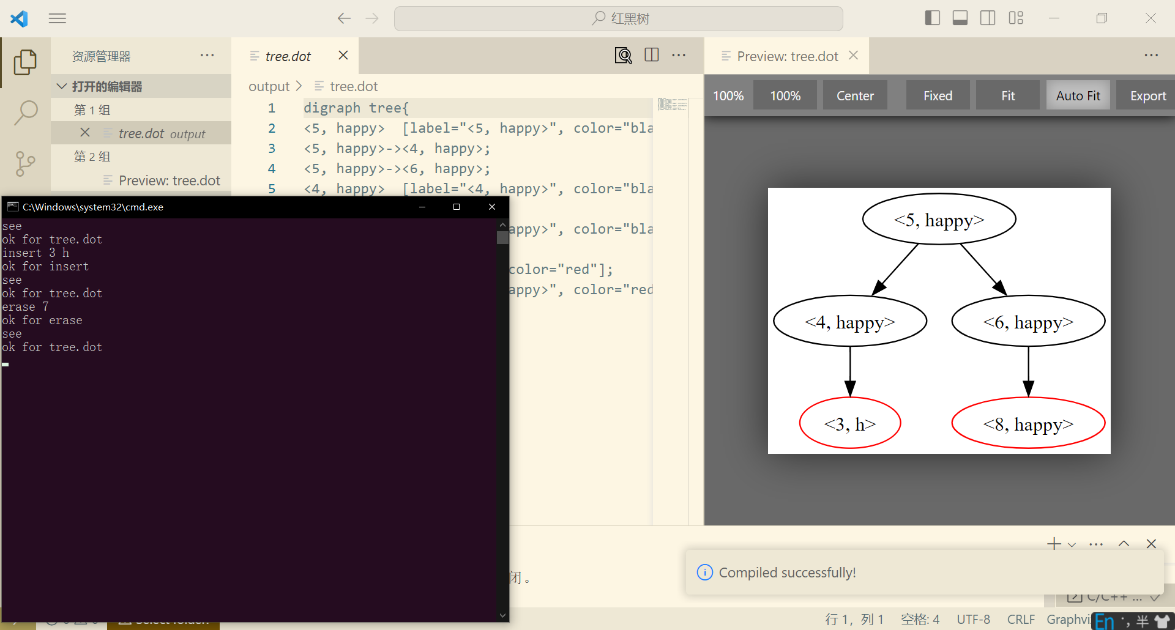
- 英汉词典封装
利用红黑树，存储键值对<英文, 汉语翻译>即可。可以插入新单词，删除某个单词，根据英语查询对应汉语意思。
给红黑树封装一个迭代器。方便访问红黑树结点。
迭代器++操作：需要找第一个大于当前结点Key的结点。
迭代器--操作：需要找第一个小于当前结点Key的结点。
显然复杂度是O(log₂n)。
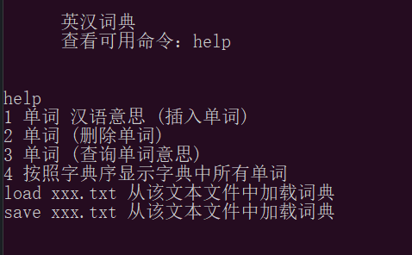
提供如图所示的操作。
插入yellow 黄色的，blue 蓝色的
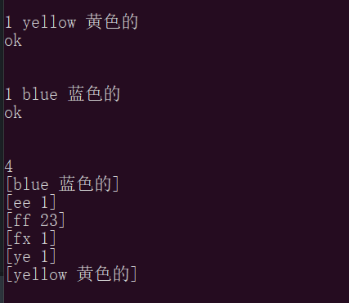
删除blue:
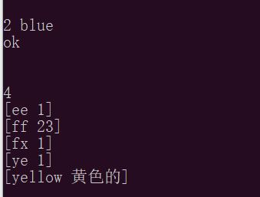

- 词典合并
需要实现红黑树的合并。
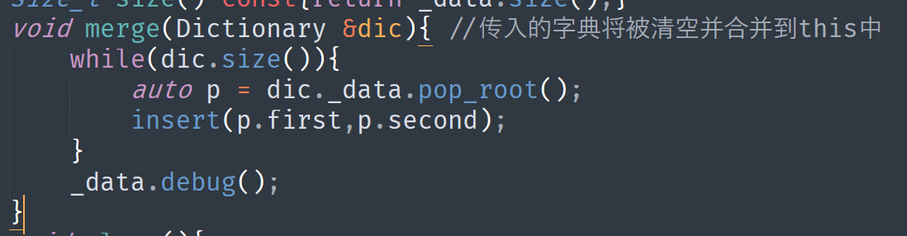
其实很容易，只要一直删除第一棵树的根节点，并把这个删除的根节点插入到另一棵树即可。
合并结果：
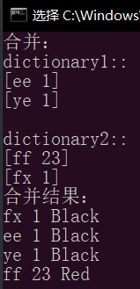
- 体会
从0到1实现了红黑树的基本操作，并封装了一个简单的迭代器。还是比较有成就感的。
整个过程的难点在于插入和删除时非常多的特殊情况的处理。基本逻辑还是非常清晰的。

